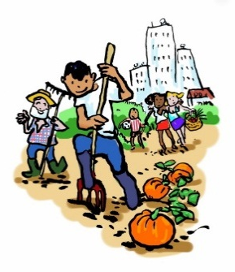

Projet MARGUERITE -
Pseudo : …………………………………………………………………………….

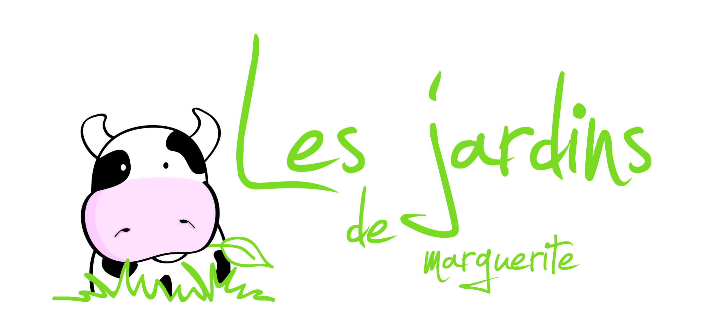
Visite de la ferme de :

Jeudi 19 octobre 2017
Classe de 5ème1 Et Classe de 5ème2
Du collège Marcel Aymé à Dagneux

ATTENTION : tout au long de la visite, vous devrez photographier, avec les tablettes du collège uniquement, les différents ateliers et moments de la journée





Projet MARGUERITE -
La ferme
C’est là !
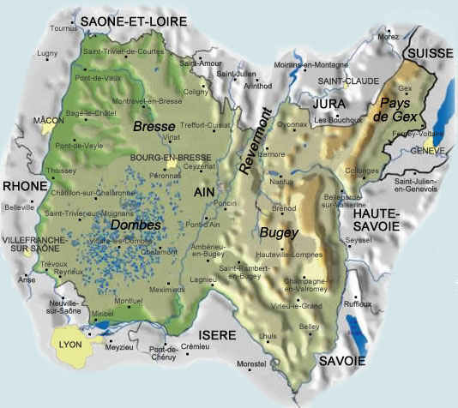
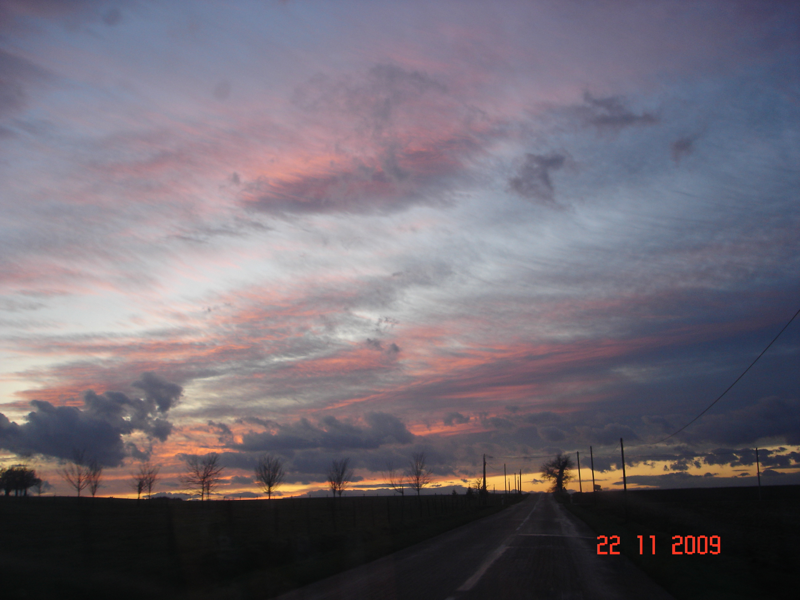
Lieu

Statut juridique

Les intervenants de la ferme

Les activités de la ferme

2
Projet MARGUERITE -
La ferme dans le paysage

Les éléments de la ferme | Leur fonction
☞

☞

☞

Type d’agriculture suivie sur le site :

Conséquences sur le paysage d’une
Agriculture intensive | Agriculture raisonnée
☞

☞

3
Projet MARGUERITE -



L’agriculture biologique

Les principes pour :
les animaux

leur nourriture :

leurs soins :

Les atouts : Les inconvénients :

4
Projet MARGUERITE -
Le cycle de la matière organique à travers la fabrication du comté

Production de matière organique comme :

La fabrication du comté, labellisation AOC

Devenir du lait une fois la traite accomplie (conditionnement…)

Règles à suivre pour respecter une production AOC

5
Projet MARGUERITE -
La commercialisation

Produits fabriqués à partir du lait de la ferme :

Lieu de vente des produits :

ATTENTION : Choisissez chacun la photo qui, pour vous, résume le mieux votre journée, et expliquez votre choix !
L’acte d’achat

Comment?
Où?

Mon pouvoir de consommateur

6
Projet MARGUERITE -

Correction Visite de la ferme de « les jardins de Marguerite »
- La ferme :
Lieu : Hautecourt- Romanèche (800 habitants) d’une surface aussi grande que Bourg en Bresse
C’est une exploitation agricole à responsabilité limitée (EARL)
2 associés : Jean-Paul et Laurence et une salariée : Pascale
Activité : élevage laitier, culture pour nourrir les bêtes et transformation du lait pour la vente.
- La ferme dans le paysage :
Les éléments de la ferme | Leur fonction
☞ c’est une petite ferme dans le village  prairies de petite taille avec des haies  Parcelles de céréales différentes | Nourrir les habitants : vente pas loin de chez soi. Etre intégré dans le village=> fait partie du paysage  Nourrir les animaux, mettre dehors les bêtes, respecter/créer la biodiversité  Agriculture durable pour nourrir les bêtes
Type d’agriculture suivie sur le site : Raisonnée/biologique

Conséquences sur le paysage d’une
Agriculture intensive = produire toujours la même chose en grande quantité et au même endroit | Agriculture raisonnée :
☞ Concentration des animaux, on ne les voit plus dans le paysage   Pollution de l’eau car production de grande quantité de fumier   Isolement des agriculteurs (dépression voire suicide) car il y a souvent une ferme sans voisin | Combine :  - l’environnement : le respect de l’environnement  - le social : création d’emplois viables qui permettent de vivre  - l’économie : grâce aux ventes, la ferme fait de l’argent

- L’agriculture biologique
Elle respecte le cycle de vie des animaux, n’utilise pas de produits chimiques pour la culture ou de médicaments pour les bêtes (mais phytothérapie/homéopathie : végétale, animale et minérale), respecte et maintien la biodiversité. => bêtes en bonne santé, donc produits de qualité
Mais cela produit peu et demande beaucoup de temps pour les personnels.
- Le cycle de la matière organique à travers la fabrication du comté
Production de matière organique comme : herbe, paille, céréales, foin, farine de céréales, inoculation des champs avec le compost ou le fumier

Récupération des excréments pour faire du fumier et du compost
Alimentation : vaches sont au pré la plupart du temps, elles ruminent

Digestion pour la production de lait => traite par l’arrière par décrochage automatique

- La fabrication du comté, labellisation AOC
Devenir du lait une fois la traite accomplie (conditionnement…) : passage dans une première cuve à 38°C (filtration des éléments grossiers du lait), citerne = tank à lait pour réfrigérer le lait à 12°C (stockage avec agitateur pour bien mélanger) et ramassage du lait => lait se trouve dans une coopérative et sera transformé dans les 24h après la traite.
Règles à suivre pour respecter une production AOP (appellation d’origine protégée) :
- les vaches doivent être des montbéliardes
- 2 traites par jour : lait qui doit être sans antibiotique
- Identification des animaux/ bonne santé du troupeau/ alimentation pour les vaches qui provient des alentours, pas d’OGM/ Bien être et sécurité des vaches/ Bonne gestion de l’environnement
- 400L de lait de 4 fermes différentes pour faire une meule de 40Kg (épaisseur 11cm) qui doit être affinée au moins 4 mois
- La commercialisation
Les produits issus de la transformation du lait : yaourt (vanille, nature et myrtille), faisselle, lait entier ou demi-écrémé, fromage frais et comté.
Lieux de vente : vente directe à la ferme, AMAP, marché et cantine de collèges alentours.

Organisation de la séance

- Préparation de la sortie avec le professeur d’HG pour mettre en évidence le contexte, le cadre de la ferme. Pour amorcer la notion d’AMAP, d’agriculture raisonnée.
- Préparation d’un polycopié à soumettre à Laurence, contact de la ferme.
- Visite de la ferme « les jardins de Marguerite » (250 euros pars classe) avec mise en place de 4 ateliers. A la fin de la journée, les élèves doivent choisir une photo qui résume leur journée en le justifiant (exposition pour la journée des protes ouvertes du collège)
- Ramassage des polys pour évaluation, correction en classe entière.
- « Je dois savoir » à coller dans le cahier :
- Savoirs :
La production de nos aliments consomme de nombreuses ressources naturelles :
- L’eau et le sol pour la culture des aliments nécessaires aux vaches
- L’eau et les sols pour l’élevage des vaches
- l’eau pour la transformation du lait.
Une exploitation intensive de ces ressources pour notre alimentation dégrade le paysage, l’écosystème, le pollue.
Depuis plusieurs années, l’Homme en a pris conscience. Pour limiter son impact sur les écosystèmes, il modifie ses pratiques favorisant une agriculture raisonnée, qui permet un développement social, environnemental et économique durable.
Gestion raisonnée de l’environnement
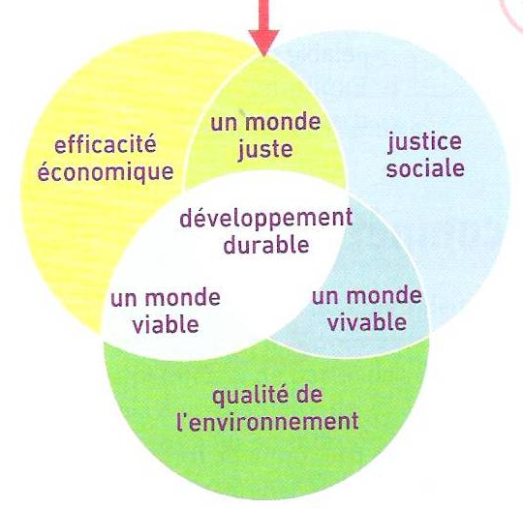
- Savoir-faire :
Mettre en lien des informations
Expliquer quelques enjeux du développement durable
Mettre en évidence l’impact des activités humaines sur l’environnement
S’impliquer dans les activités de la journée
A placer dans un tableau sur le poly que les élèves doivent compléter au cours de la journée.
Respecter les règles de sécurité

L’acte d’achat

Comment?
Où?

Mon pouvoir de consommateur

